Учитель: Шмарина Н.П.
Предмет, класс:Курс внеурочной деятельности «Путешествие по России»,
3 «Г» класс
Тема занятия:Путешествие во Владимир.
Тип текста: сплошной
Текст: Владимир
Город Владимир является административным центром Владимирской области. Это древняя столица Северо-Восточной Руси.Город Владимир был основан в 1108 году Владимиром Мономахом на берегу рекиКлязьмы.Входит в туристический маршрут «Золотое кольцо России».
Здесь много известных достопримечательностей и исторических памятников. Например, Золотые ворота этого города являются главным символом Владимира. Изначально они выполняли функцию парадного въезда в город, в древние времена ворота открывались исключительно для знатных гостей.
Известен всему миру Успенский собор, он считается одним из древнейших сооружений.
Дмитриевский собор-настоящий шедевр древнерусского зодчества.На его стенах несколько сотен удивительных резных изображений.
В настоящее время Владимир- промышленный, экономический, духовный, культурный, образовательный город.
Задания к тексту:
Задание 1.Заполни пропуски в предложениях, записанных ниже.
Город _______________является административным центром ___________________области. Это древняя столица Северо-Восточной _________. Город Владимир был основан в ________ году ______________
_______________на берегу реки ____________. Входит в туристический маршрут ___________________________________.
После выполнения задания проверь по тексту правильно ли ты записал(а) пропущенные слова.
Компетентностная область: находить и извлекать информацию.
Объект оценки: находить и извлекать несколько единиц информации.
Задание 2.
Рассмотри изображения. Прочитай отрывок текста о каждой достопримечательности. Найди её и подпиши название.

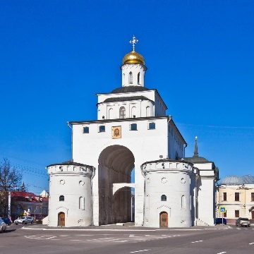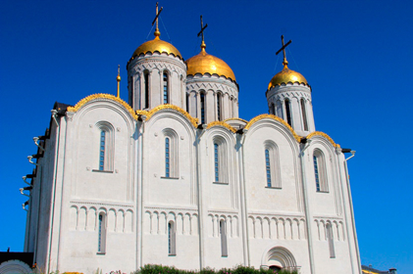
__________________ _________________________
__________________ _________________________

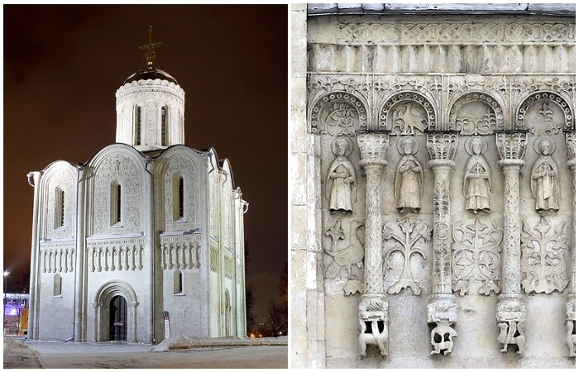
_______________________________
_______________________________
Компетентностная область:интегрировать и интерпретировать информацию.
Объект оценки:соотносить визуальное изображение с вербальным текстом

Задание 3.
Найди и подчеркни в тексте ответ на вопрос: «Какую функцию изначально выполняли Золотые ворота?»
Компетентностная область:находить и извлекать информацию.
Объект оценки:находить и извлекать однуединицу информации.
Задание 4.
Соедини линиями слова с их толкованием.
столица
Место, здание, предмет, достойные особого внимания.

достопримечательность
Исключительное по своим достоинствам произведение искусства, образцовое создание мастера.

шедевр
Искусство созидать здания, строить; архитектура.

зодчество
Главный город государства.

Компетентностная область: интегрировать и интерпретировать информацию.
Объект оценки:устанавливать связи междупонятием и его описанием.

Задание 5.
Обсудите прочитанное в группе. Подготовьте мини – сообщение.

Компетентностная область: использовать информацию из текста.
Объект оценки:использовать информацию изтекста для решенияпрактической задачи.

